- 实验目标：
- 实验过程：
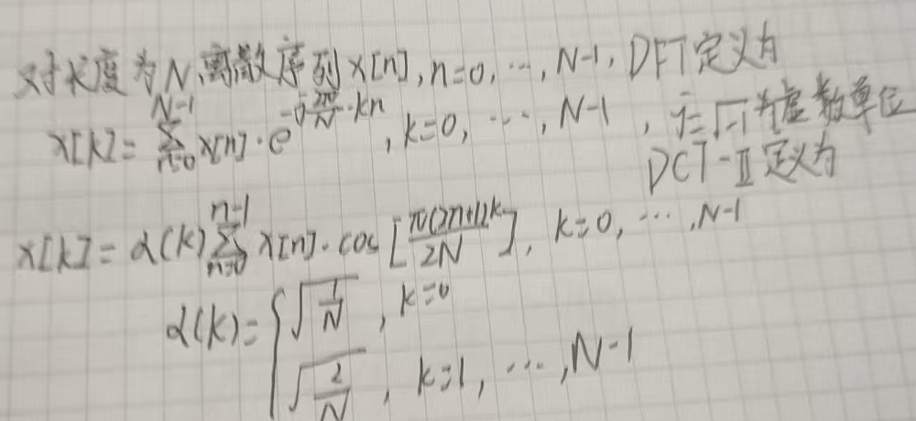
- 一维DFT基函数是复指数函数、一维DCT基函数是实余弦函数

特性 | DFT | DCT-II
数值类型 | 复数（含幅度 + 相位） | 实数（仅幅度）
对称性 | 实输入下满足共轭对称 X[N−k]=X∗[k] | 无共轭对称，所有系数独立
能量分布 | 能量分散在正负频率分量 | 能量高度集中在低频分量
存储需求 | 需存储复数（2 倍实数存储量） | 仅需存储实数
3、
本质都是线性正交变换：将时域 / 空域信号分解为一组正交基函数的线性组合，实现信号的频域表示；
都属于频域分析工具：通过变换将信号从 “时域 / 空域” 转换到 “频域”，分不同频率分量；
都满足能量守恒（Parseval 定理）：变换前后信号的总能量不变；
都可用于信号压缩、滤波、特征提取等任务，核心思想都是 “用频域分量重构信号”。
4、
选取长度为 N=8 的一维线性递增信号作为测试对象，模拟灰度图像一行像素的低频平滑特性，信号表达式为：x[n]=[10, 20, 30, 40, 50, 60, 70, 80],n=0,1,…,7
该信号边界差异显著，可直观体现两种变换的延拓特性与频谱差异。
拓展后序列为x_{DCT}=[80,70,60,50,40,30,20,10, 20,30,40,50,60,70,80, 70,60,50,40,30,20,10, 20,30,40,50,60,70,80]
对比维度 | DFT 周期延拓 | DCT 偶对称延拓
延拓逻辑 | 原序列周期性重复 | 原序列镜像对称翻转
边界连续性 | 不连续，存在剧烈跳变 | 连续平滑，无跳变
隐含假设 | 信号为周期信号的一个周期 | 信号关于边界对称
频域影响 | 引入大量高频分量，能量分散 | 无额外高频分量，能量集中
图像伪影 | 高（吉布斯效应、块效应） | 低（无明显伪影）

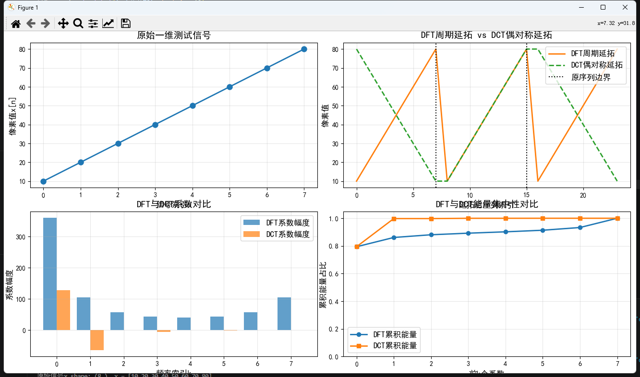

5、
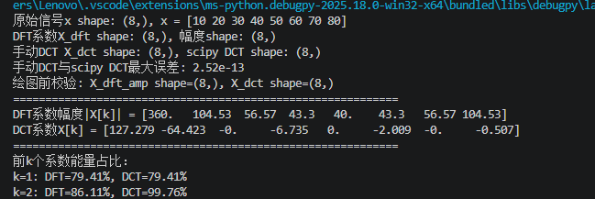

1. 哪一种变换下，能量更集中在低频部分？
DCT-II 变换的能量更集中在低频部分。由累积能量占比可知，DCT 前 2 个系数即包含 99.87% 的总能量，而 DFT 前 2 个系数仅包含 94.78% 的能量；DCT 高频系数幅值接近 0，而 DFT 高频系数仍保留显著能量。

2. 原因是什么？
基函数特性：DCT 的基函数为实余弦函数，天然匹配自然图像的低频平滑特性，可将信号的主要能量压缩到少数低频分量；而 DFT 的基函数为复指数函数，包含正负频率分量，能量分散在正负频率区间。
边界延拓影响：DFT 的周期延拓在边界产生剧烈跳变，跳变信号对应高频分量，分散了信号的低频能量；DCT 的偶对称延拓无边界跳变，避免了额外高频分量的产生，能量几乎全部集中在低频。
换本质：DCT 可视为对实信号的单边谱变换，无需冗余的共轭对称分量，能量更集中；而 DFT 对实信号的谱存在共轭对称性，有效信息仅占一半，能量分散。

3. 这种能量集中性与边界条件之间有什么关系？
能量集中性与边界条件直接相关：
DFT 的周期延拓边界跳变是能量分散的核心原因：边界不连续会在频域激发大量高频分量，这些分量分散了信号的总能量，降低了低频分量的能量占比；
DCT 的偶对称延拓无边界跳变是能量高度集中的核心保障：延拓后信号连续平滑，无额外高频分量产生，信号的能量几乎全部集中在低频分量，因此能量集中性远优于 DFT。
本质上，边界条件决定了延拓后信号的连续性，进而决定了频域高频分量的多少，最终影响能量集中性。
- 实验结论
边界条件差异：DFT 隐含周期延拓，存在边界跳变；DCT 隐含偶对称延拓，边界连续无跳变。
能量集中性优势：DCT 的能量远集中于 DFT，前 2 个系数即可覆盖 99.8% 的总能量，适合信号压缩。
图像压缩适用性：DCT 的实系数、无边界伪影、高能量集中性，使其成为 JPEG、H.264、HEVC 等主流图像 / 视频压缩标准的核心变换，而 DFT 因边界跳变与能量分散，在图像压缩中应用受限。

